Тема 2.6. Изгиб

1. Основные понятия и определения. Классификация видов изгиба.

Изгибом(чистым изгибом) называется такой вид нагружения, при котором в поперечном сечении бруса возникает внутренний силовой фактор —изгибающиймомент. Если кроме изгибающего момента возникает поперечная сила, то имеет место поперечный изгиб.
Брус, работающий на изгиб, называют балкой.
Плоскость, в которой расположены внешние силы и моменты, называют силовой плоскостью.
Если все силы лежат в одной плоскости, изгиб называют плоским.
Если фигура имеет ось симметрии, то эта ось является одной из главных осей (другая ей перпендикулярна).
Главные оси, проходящие через центр тяжести поперечного сечения стержня, называются главными центральными осями.
Плоскость, проходящая через продольную ось бруса и одну из главных центральных осей его поперечного сечения, называется главной плоскостью бруса.
Если силовая плоскость совпадает с главной плоскостью бруса, изгиб называют прямым (рис. 1).
Если силовая плоскость не проходит через главную плоскость бруса, изгиб называют косым изгибом (рис.2).
В дальнейшем почти всегда мы будем рассматривать такие брусья, у которых имеется по крайней мере одна плоскость симметрии и плоскость действия нагрузок совпадает с ней. В этом случае деформация изгиба происходит в плоскости действия внешних сил и изгиб называется прямым.
1.Балку, свободно лежащую на двух опорах, в верхней и нижней частях которой предварительно сделаны пазы и в них помещены точно пригнанные по размеру пазов бруски, подвергнем деформации изгиба (рис.3). В результате этого бруски, расположенные на выпуклой стороне, выпадут из пазов, а бруски, расположенные на вогнутой стороне, будут зажаты.
2.На боковую поверхность призматического резинового (для большей наглядности) бруса прямоугольного сечения нанесем сетку продольных и поперечных прямых линий и подвергнем этот брус деформации чистого изгиба (рис.3). В результате можно видеть следующее:
а) поперечные прямые линии останутся при деформации прямыми, но повернутся навстречу друг к другу;
б) продольные прямые линии, а также ось бруса искривятся;
в) сечения бруса расширятся в поперечном направлении на вогнутой стороне и сузятся на выпуклой стороне.

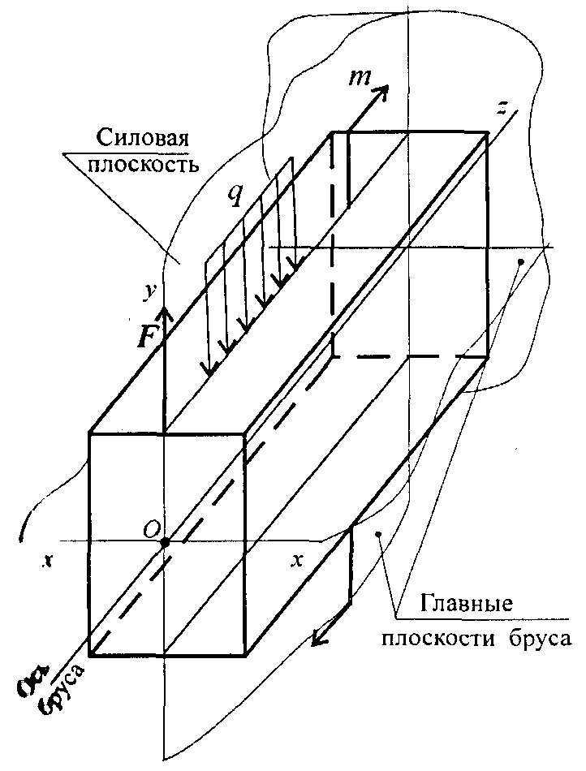
Рис.1

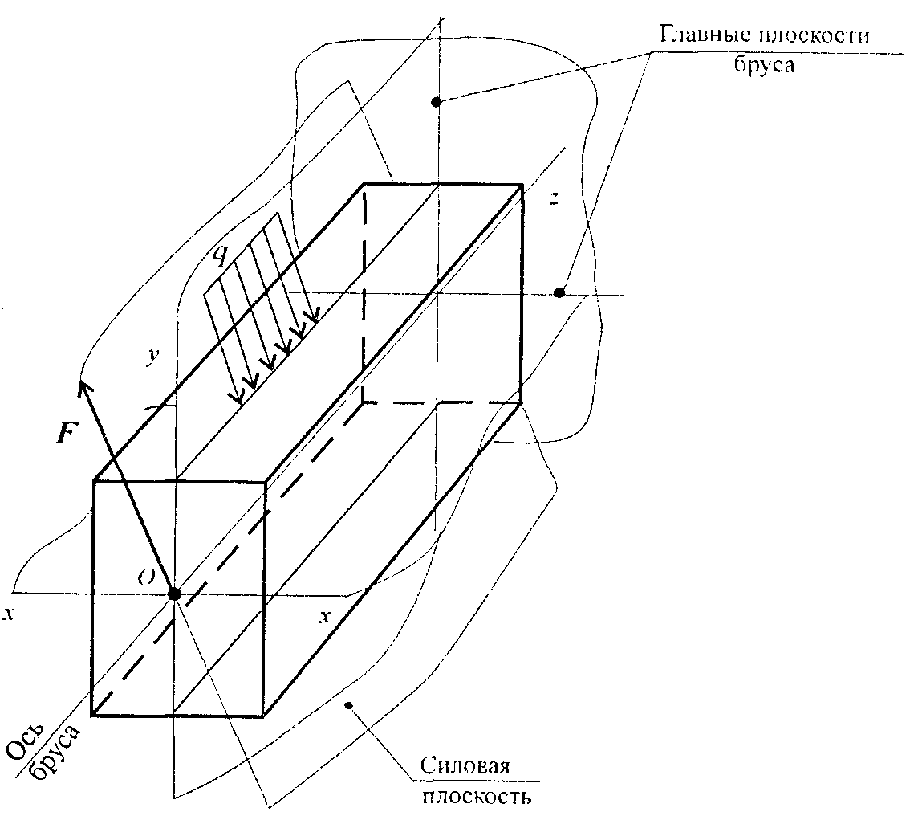

Рис.2
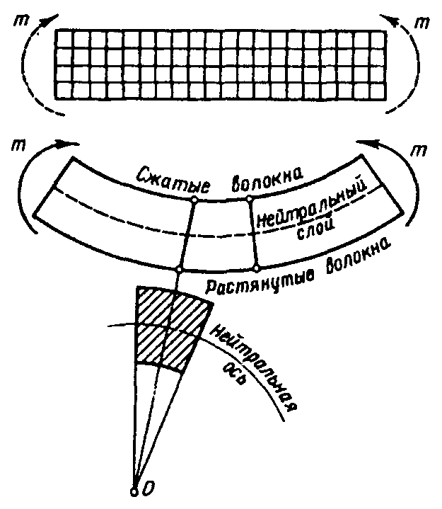
Из описанных опытов можно сделать вывод, что при чистом изгибе справедлива гипотеза плоских сечений; волокна, лежащие на выпуклой стороне, растягиваются, лежащие на вогнутой стороне — сжимаются, а на границе между ними лежит нейтральный слой волокон, которые только искривляются, не изменяя своей длины.
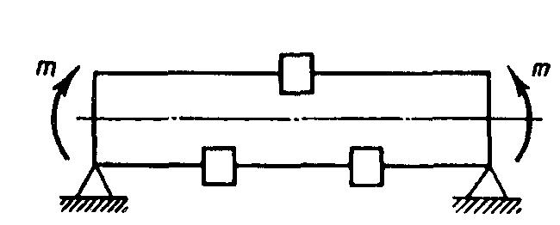
Полагая справедливой гипотезу о ненадавливании волокон, можно утверждать, что при чистом изгибе в поперечном сечении бруса возникают только нормальные напряжения растяжения и сжатия, неравномерно распределенные по сечению.
Линия пересечения нейтрального слоя с плоскостью поперечного сечения называется нейтральной осью. На нейтральной оси нормальные напряжения равны нулю.
Рис.3

1. Нормальные напряжения при изгибе.

В поперечных сечениях балки при чистом изгибе возникают только нормальные напряжения растяжения и сжатия. Закон распределения нормальных напряжений изображен на рис.4.
Из него видно, что нормальные напряжения при изгибе распределены по высоте неравномерно: максимальные напряжения возникают в волокнах, наиболее удаленных от нейтральной оси. По ширине сечения нормальные напряжения не меняются.
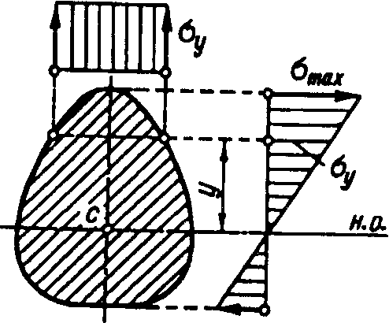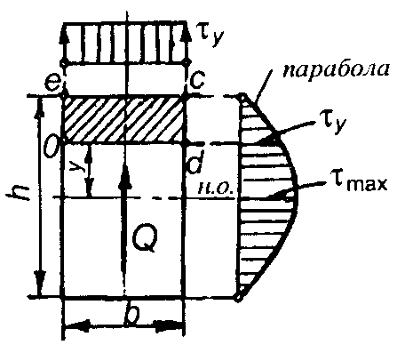
Рис.4 Рис.5

Максимальные значения нормальных напряжений вычисляются по формуле:
σ_{max} = ,
где W= I/y_{max}— момент сопротивления сечения изгибу (или осевой мо-
мент сопротивления).
Момент сопротивления изгибу есть отношение осевого момента инерции поперечного сечения относительно нейтральной оси к расстоянию от этой оси до наиболее удаленного волокна.
Единица момента сопротивления сечения изгибу [W] = м³.

2. Понятие о касательных напряжениях при изгибе, их определение.
В поперечных сечениях балки при поперечном изгибе возникают не только нормальные, но и касательные напряжения, вызывающие деформации сдвига.
Большинство балок рассчитывают только по нормальным напряжениям; три вида балок следует проверять по касательным напряжениям, а именно:
1) деревянные балки, так как древесина плохо работает на скалывание;
2) узкие балки (например, двутавровые), так как максимальные касательные напряжения обратно пропорциональны ширине нейтрального слоя;
3) короткие балки, так как при относительно небольших изгибающем моменте и нормальных напряжениях у таких балок могут возникать значительные поперечные силы и касательные напряжения.

Касательные напряжения вычисляются по формуле Журавского:
τ = .
Формула Журавского читается так: касательные напряжения в поперечном сечении балки равны произведению поперечной силы Q_{y} на статический момент S_{x} относительно нейтральной оси части сечения, лежащей выше рассматриваемого слоя волокон, деленному на момент инерции I_{x} всего сечения относительно нейтральной оси и на ширину b рассматриваемого слоя волокон (рис.2).
Статический момент площади фигуры относительно оси, лежащей в этой же плоскости, равен произведению площади фигуры на расстояние ее центра тяжести до этой оси.
Единица статического момента площади
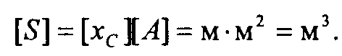
Осевые моменты инерции наиболее распространенных поперечных сечений
1. Расчеты на прочность при изгибе

Расчетная формула на прочность при изгибе имеет вид:
σ = М_{и max}/W≤[σ]

и читается так: нормальное напряжение в опасном сечении, вычисленное по формуле σ = M_{и max}/W, не должно превышать допускаемое. Допускаемое нормальное напряжение при изгибе выбирают таким же, как и при растяжении и сжатии.
Так как момент сопротивления изгибу Wв расчетной формуле стоит в знаменателе, то чем больше W,тем меньше будут расчетные напряжения.
Определим моменты сопротивления изгибу наиболее распространенных сечений:
1. Прямоугольник bх h(рис.54):
W= :.
2.Круг диаметром d:
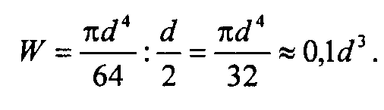
3. Круг диаметром D×d:

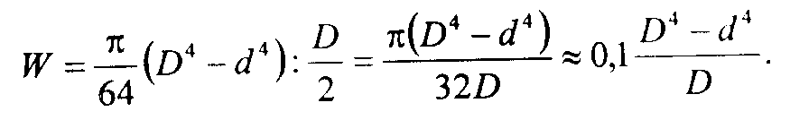

Построение эпюр поперечных сил и изгибающих моментов по характерным сечениям

Для наглядного изображения распределения вдоль оси балки поперечных сил и изгибающих моментов строят эпюры, которые дают возможность определить предположительно опасное сечение балки и установить значения поперечной силы и изгибающего момента в этом сечении.
Эпюры поперечных сил и изгибающих моментов можно строить двумя способами.
Первый (аналитический) способ заключается в том, что сначала составляют аналитические выражения поперечных сил и изгибающих моментов для каждого участка как функций текущей координаты z поперечного сечения.
Затем по полученным уравнениям строят эпюры.
Второй способ заключается в построении эпюр по характерным точкам и значениям поперечных сил и изгибающих моментов на границах участков. При наличии некоторого опыта, второй способ предпочтительнее.

Лекция (сокращенная): Сложное сопротивление

Сложное деформированное состояние возникает, если деталь одновременно подвергается нескольким простейшим нагружениям.
Такие состояния возникают в заклепочных соединениях (срез и смятие), в болтовых соединениях (растяжение и скручивание), при поперечном изгибе
бруса (изгиб и сдвиг).
Часто встречаются и имеют большое практическое значение случаи сочетания основных деформаций, когда в поперечных сечениях возникают и нормальные и касательные напряжения, распределенные неравномерно и по разным законам. Для таких случаев опытное определение величин, характеризующих прочность невозможно, поэтому при оценке прочности детали приходится основываться на механических характеристиках данного материала, полученных из диаграммы растяжения.
Как известно, при растяжении прочность пластичных материалов характеризуется пределом текучести, а хрупких — пределом прочности; эти напряжения считаются предельными, в зависимости от них вычисляют допускаемые напряжения.
Гипотезы прочности — это научные предположения об основной причине достижения материалом предельного напряженного состояния при сочетании основных деформаций.
Напряженные состояния при сочетании основных деформаций и при одноосном растяжении будем называть равноопасными или эквивалентными, если их главные напряжения отличаются от предельного для данного материала в одинаковое число раз, иначе говоря, коэффициенты запаса прочности для эквивалентных напряженных состояний одинаковы.
Эквивалентным напряжением называется такое условное напряжение при одноосном растяжении, которое равноопасно заданному случаю сочетания основных деформаций.
На основании гипотез прочности выводят формулы для вычисления эквивалентного напряжения, которое затем сопоставляют с допускаемым напряжением на растяжение. Такимобразом, условие прочности при сочетании основных деформаций, когда в поперечных сечениях действуют и нормальные и касательные напряжения, будет иметь вид
σ_{экв}.≤ [σ_{р}].
Гипотеза наибольших касательных напряжений (третья теория прочности).
Согласно этой гипотезе, предложенной в конце XVIII в., опасное состояние материала наступает тогда, когда наибольшие касательные напряжения достигают предельной величины.
Эквивалентные напряжения согласно этой гипотезе вычисляют по формуле:
σ_{экв} =

Гипотеза наибольших касательных напряжений хорошо подтверждается опытами, в особенности для пластичных материалов.
Гипотеза Мора (четвертая теория прочности).
Гипотеза Мора предложена в началеXX в. Согласно этой гипотезе, опасное состояние материала наступает тогда, когда на некоторой площадке осуществляется наиболее неблагоприятная комбинация нормального и касательного напряжений.
Формула для вычисления эквивалентных напряжений имеет вид:
σ_{экв} = ,

где k = [σ_{р}]/[σ_{с}].
Эта формула одинакова пригодна как для хрупких, так и для пластичных материалов, при k = 1 она тождественна с формулой третьей теории прочности.
Пятая гипотеза прочности.
Согласно этой гипотезе, опасное состояние материала в данной точке наступает тогда, когда удельная потенциальная энергия формоизменения для этой точки достигает предельной величины.
Формула для вычисления эквивалентных напряжений имеет вид
σ_{экв} = .

Эта формула для пластичных материалов хорошо подтверждается опытами и в настоящее время получила широкое распространение.

Лекция: Разъемные соединения. Муфты

1. Резьбовые соединения
Резьбовые соединения—это самый распространенный вид разъемных соединений. Они осуществляются с помощью крепежных резьбовых деталей (болтов, винтов, шпилек, гаек и т. п.), основным элементом которых является резьба. Резьба получается прорезанием на поверхности стержня канавок при движении плоской фигуры - профиля резьбы (треугольника, трапеции и др.) по винтовой линии. Выступы, полученные на стержне между канавками, называют витками резьбы. Под витком резьбы принято понимать ту часть ее выступа, которая охватывает резьбовую деталь в пределах до 360°.

РАСЧЕТ БОЛТОВ НА ПРОЧНОСТЬ ПРИ ПОСТОЯННОЙ НАГРУЗКЕ

Виды разрушения резьбовых крепежных деталей: разрыв стержня по резьбе или переходному сечению у головки; повреждение или разрушение резьбы (смятие и износ, срез, изгиб); отрыв головки и др.
Рассмотрим основные случаи расчета резьбовых соединений.
1. Болт нагружен только внешней растягивающей силой F(без начальной затяжки). Примером служит болтовое соединение грузоподъемного крюка с нарезанной резьбой (рис. 1). В данном случае гайка свободно навинчена на нарезанную часть хвостовика крюка и зафиксирована от самоотвинчивания шплинтом. Опасным является сечение, ослабленное нарезкой. Расчет сводится к определению расчетного диаметра d_{Р}резьбы из условия прочности на растяжение:
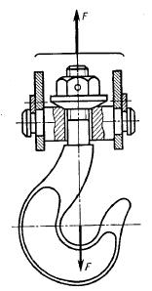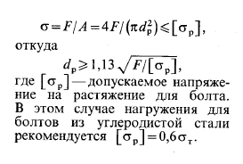
Рис 1
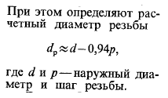
Рис.2

2. Болтовое соединение нагружено осевой силой.
1 случай. Болт затянут силой F₀ без внешней осевой нагрузки. Это болты для крепления ненагруженных герметичных крышек и люков корпусов машин (рис. 2) и др. Стержень болта испытывает совместное действие растяжения и кручения, т. е. растягивается осевой силой F₀от затяжки болта и скручивается моментом, равным моменту сил трения в резьбе М₁, где Fпринимают равной осевой силе F₀
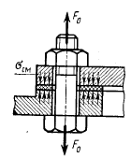
Формула проектировочного расчета:
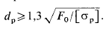
Требуемое значение осевой силы F₀выбирают по условиям герметичности и отсутствия смятия деталей в стыке. Расчетом и практикой установлено, что болты малых диаметров М6...М12 можно легко разрушить при недостаточно квалифицированной затяжке. Например, болт с резьбой М6разрушается при приложенной к ключу силе 45 Н, а болт с резьбой М12— при силе 180 Н. Поэтому в среднем и тяжелом машиностроении не рекомендуется применять болты диаметром меньше М8.
2 случай. Б о л т затянут с дополнительной осевой нагрузкой. Это болты для крепления крышек резервуаров для газа или жидкости, нагруженные давлением выше атмосферного, болты подшипниковых узлов и т.п. Затяжка болтов должна обеспечить герметичность соединения или нераскрытие стыка (не допустить появления зазора) под нагрузкой. Эта задача решается с учетом деформации деталей соединения.
Расчетные формулы
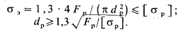
F_{Р} – расчетная сила затяжки болта,
где - коэффициент внешней нагрузки, показывающий, какая часть внешней нагрузки Fвоспринимается болтом (учитывает податливость болта и соединяемых деталей).
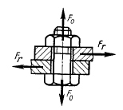
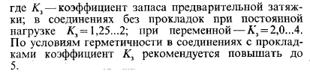
Болтовое соединение нагpужено поперечной силон. 1. Б о л т поставлен с зазором (рис. 3). Предварительная затяжка болта
обязательна. Она должна обеспечить прижатие деталей соединения силой F₀, достаточной для создания силы трения $f$F₀между ними, исключающей сдвиг деталей. Внешняя сила F_{r}непосредственно на болт не передается, поэтому его рассчитывают на растяжение по силе затяжкиF₀ .
Расчетные формулы:
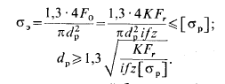
где К= 1,4...2 — коэффициент запаса по сдвигу деталей; i= 1...2 — число стыков, т.е. плоскостей среза ;f=0,15...0,20 —коэффициент трения для чугунных и стальных деталей; z- число болтов. При затяжке болт работает на растяжение и кручение. Влияние кручения при затяжке болта учитывают увеличением силы F₀в 1,3 раза.

2 случай. Б о л т поставлен без зазора (рис. 4). Затяжка болта не требуется. Болт испытывает срез и смятие. Диаметр стержня болта d_{Q}больше диаметра нарезаемой части на 1...1,5 мм. Это предохраняет резьбу от смятия.
Формулы проверочною и проектировочного расчетов болта на срез:
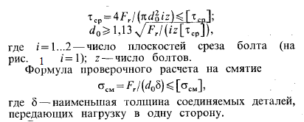
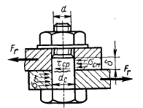

Рис.4

Муфтой называется устройство, соединяющее концы двух валов и передающее вращающий момент с одного вала на другой без изменения его значения и направления. Соединение валов — основное назначение муфты, но, кроме того, муфты обычно выполняют одну или несколько дополнительных функций: обеспечивают включение и выключение исполнительного механизма машины при работающем двигателе; предохраняют машину от аварий при перегрузках; уменьшают динамические нагрузки и дополнительно поглощают вибрации и толчки соединяемых валов и деталей передачи; соединяют валы со свободно установленными на них деталями (зубчатые колеса, шкивы ременных передач и др.); компенсируют вредное влияние смещения соединяемых валов (несоосность валов)
Большинство муфт, применяемых в машиностроении, стандартизовано или нормализовано. В паспортных данных на муфты указаны: основная нагрузочная характеристика муфты — номинальный передаваемый вращающий момент М_{ном}; диапазоны посадочных диаметров отверстий и частот вращения; габаритные размеры, масса, значения смещений и др.
При проектировании новых муфт конструктивные размеры элементов муфты определяют расчетом. Стандартизованные или нормализованные муфты не рассчитывают. Их, как правило, выбирают, как и подшипники качения, по таблицам стандартов (нормалей).
Подбор муфт. Муфты подбирают по ГОСТу или ведомственным нормалям по большему диаметру соединяемых валов и расчетному моменту:

где М—наибольший делительно действующий момент на валу; К—коэффициент режима работы муфты, учитывающий условия эксплуатации. Для передач от электродвигателей принимают: К—1,25...2,0 — транспортеры ленточные, цепные, скребковые; К- 1,25...2,5—станки металлорежущие; К=2,0...3,0—дробилки, молоты и др.; К=3...4 — краны грузоподъемные.
Муфты изготовляют в двух исполнениях: на длинные и на короткие концы валов с цилиндрическими или коническими посадочными отверстиями. Допускается применять сочетание полумуфт в разных исполнениях с различными диаметрами посадочных отверстий в пределах одного номинального вращающего момента М_{пом}.
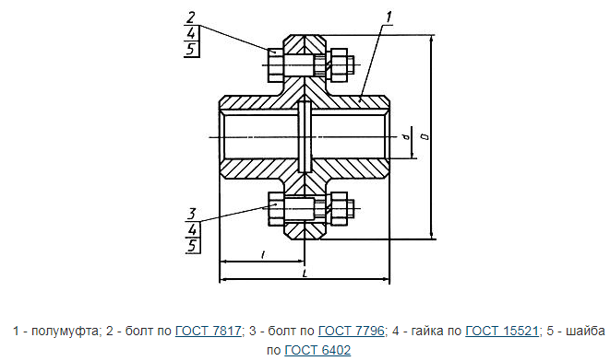

Классификация муфт. В машиностроении применяют большое количество муфт, различающихся но принципу действия и управления, назначению и конструкции, что весьма усложняет их классификацию. Можно рекомендовать классификацию муфт, согласно которой механические муфты * приводов подразделяются на четыре класса: класс I — не расцепляемые муфты; класс 2 — управляемые муфты; класс 3—самодействующие муфты; класс 4 — все муфты, не вошедшие в классы 1, 2 и 3, а также специальные, например комбинированные, представляющие сочетание муфт различных классов.
Нерасцепляемые муфты — муфты, в которых ведущая и ведомая полумуфты соединены между собой постоянно. Они широко распространены в общем машиностроении и подразделяются на жесткие, компенсирующие и упругие.

Управляемые (сцепные) муфты служат для быстрого соединения и разъединения валов при работающем двигателе, для этого они снабжены механизмом принудительного управления (ручным или автоматическим). Применяются при строгой соосности валов. По принципу работы делятся на две группы: муфты, основанные на зацеплении (кулачковые и зубчатые), и муфты, основанные на трении (фрикционные).
Пример. Муфта зубчатая сцепная. Простейшая муфта показана на рис. 17.13. Полумуфты ее — это зубчатые колеса с зубьями эвольвентного профиля с одинаковым модулем и числом зубьев; одна из полумуфт—с наружными зубьями, другая—с внутренними. Муфта включается механизмом управления при осевом перемещении одной из полумуфт (на рисунке—левой). Вторая полумуфта (правая) соединена с валом неподвижно. Для облегчения включения торцы зубьев закругляют. При частом включении зубчатых и кулачковых муфт (например, в коробках скоростей автомобилей) для устранения или уменьшения ударов и шума широко применяют синхронизаторы, которые выравнивают скорости валов перед их соединениями [9]
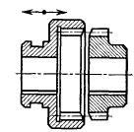
Самодействующие (самоуправляемые) муфты обеспечивают автоматическое сцепление и расцепление валов при изменении заданного режима работы машины (передаваемого момента, направления вращения или частоты вращепия). Применяются при строгой соосности валов. Различают следующие самодействующие муфты: предохранительные, обгонные и центробежные.

Лекция: Неразъемные соединения

Каждая машина получается в результате сборки деталей, осуществляемой с помощью неподвижных и подвижных соединений.
По признаку разъемности все виды соединении можно разделить на неразъемные (заклепочные, сварочные, клеевые, с натягом и др.) и разъемные (резьбовые, шпоночные, шлицевые и др.). Первые можно разбирать только после их полного или частичного разрушения, вторые допускают многократную разборку и сборку без повреждения деталей.

1. Сварные соединения

Сварные соединения —наиболее совершенные и прочные среди неразъемных соединений. Они образуются под действием сил молекулярного сцепления, возникающих в результате сильного местного нагрева до расплавления деталей в зоне их соединения или нагрева деталей до пластического состояния с применением механического усилия.
Виды сварки весьма разнообразны. Наиболее широко распространена электрическая сварка. Различают два основных вида электросварки—дуговую и контактную.
Дуговая сварка ведется вручную или автоматически плавящимся электродом. Для защиты расплавленного металла от вредного воздействия воздуха (окисления и насыщения азотом) применяют флюсы. При ручной дуговой сварке флюсы наносят на поверхность электрода в виде толстого покрытия, которое выделяет большое количество шлака и газа, образуя изолирующую среду. Этим обеспечивают высокое качество металла сварного шва и устраняют его разбрызгивание. При автоматической дуговой сварке весь процесс сварки протекает под флюсом.
Для ручной дуговой сварки низко- и среднеуглеродистых, а также низколегированных сталей рекомендуются электроды марок: Э34, Э42, Э42А, Э46, Э46А, Э50, Э50А, Э60А и др. Число после буквы Э обозначает минимальный гарантированный предел прочности металла шва $σ_{В}$. Так, для электрода Э42А $σ_{В}$ = 420 Н/мм² (42 кгс/мм² ). Буква А означает гарантированное получение повышенных пластических свойств металла шва. Электроды подбирают так, чтобы получить близкие характеристики металла шва и металла свариваемых деталей. Для высоколегированных сталей, чугунов и сплавов цветных металлов требуются специальные приемы сварки (предварительный нагрев, специальные электроды, защитные газы и др.). Ручную дуговую сварку применяют для конструкций с короткими и неудобно расположенными швами, а также в единичном производстве.
Автоматическая дуговая сварка под флюсом основной вид сварки. Ее производительность в 10...20 раз выше ручной. Она обеспечивает высокое качество шва независимо от квалификации сварщика. Применяется в крупносерийном и массовом производстве для конструкций с длинными швами.
Контактная сварка основана на местном нагреве зоны контакта соединяемых деталей при пропускании через нее тока. Стык деталей размягчается и при сдавливании образуется прочное соединение. Применяется в серийном и массовом производстве для нахлесточных соединений тонкого листового металла (точечная, шовная контактные сварки) и для стыковых соединений круглого и полосового металла (стыковая контактная сварка).
Достоинства сварных соединений, выполненных дуговой сваркой: герметичность, технологичность и невысокая стоимость (малая трудоемкость процесса сварки, простота конструкции сварного шва, возможность автоматизации процесса сварки и др.); масса сварных конструкций на 20 ...25% меньше массы клепаных, что достигается частичным или полным устранением дополнительных деталей (накладок, косынок и т. п.), отсутствием выступающих массивных головок заклепок и лучшим использованием металла, так как нет отверстий под заклепки, ослабляющих рабочее сечение детали.
Н е достатки: коробление деталей из-за неравномерного нагрева в процессе сварки и охлаждения; опасность появления трещин; изменение структуры металла вблизи сварочных швов, что понижает прочность; недостаточная прочность при переменных и особенно при вибрационных и ударных нагрузках; зависимость прочности сварного соединения от квалификации сварщика. Применение автоматической сварки устраняет этот недостаток.
Сварные соединения применяют во всех отраслях промышленности. В машиностроении, судостроении и строительстве сварные соединения вытеснили клепаные, за исключением конструкций, подверженных вибрационным и ударным нагрузкам (корпуса и крылья самолетов, мосты и др.), и конструкций из несвариваемых материалов (текстолит и др.). Сварку широко применяют вместо литья и ковки как технологический способ изготовления разнообразных по форме деталей. Большое распространение получили штампосварные конструкции, заменяющие фасонное литье. Применение сварных и штампосварных конструкций вместо чугунных литых позволило снизить их массу на 50% и уменьшить стоимость изделий в 1,5 ...2 раза. В настоящее время освоен массовый выпуск новой электродной проволоки, не разбрасывающей «огненные снопы» (искры) при сварке. Применение этого сварочного материала позволяет не только ежегодно сэкономить тысячи тонн высококачественной стали, но и существенно повысить
производительность труда. Сварными выполняют станины, рамы, корпуса редукторов, зубчатые колеса, шкивы, звездочки, цистерны, трубы и многие другие детали.
Виды сварных соединений. В зависимости от взаимного расположения свариваемых элементов различают следующие виды сварных соединений: стыковые, нахлесточные, тавровые и угловые. Основные виды, конструктивные элементы, размеры и условные обозначения соединений, выполненных ручной дуговой сваркой, даны в табл. 1 (ГОСТ 5264—80).
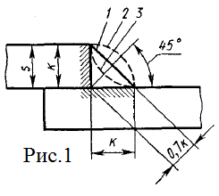
Стыковые соединения — наиболее простые, надежные и экономические конструкции, поэтому они получили наибольшее распространение. Рекомендуются в конструкциях, подверженных вибрационным нагрузкам. Эти соединения выполняют стыковыми швами. В табл. 1 показаны различные варианты стыковых швов, выполненных при различной толщине соединяемых деталей. Выпуклость (наплыв металла) стыкового шва увеличивает концентрацию напряжений в зоне шва, поэтому в ответственных соединениях ее удаляют механическим способом. Во всех случаях сваренные встык детали почти полностью заменяют цельные. Геометрической характеристикой стыкового шва является толщина свариваемых деталей S.
Нахлесточные соединения выполняют угловыми швами (рис. 1). В зависимости от формы поперечного сечения различают угловые швы: нормальные 1, выпуклые 2, вогнутые 3. На практике наиболее распространены нормальные швы, имеющие в поперечном сечении форму равнобедренного треугольника. Выпуклые швы — нерациональны, так как образуют резкое изменение сечения деталей в месте соединения, что вызывает повышенную концентрацию напряжений. Вогнутые швы обеспечивают плавное сопряжение металла шва с основным металлом, что снижает концентрацию напряжений и увеличивает прочность соединения. Вогнутость шва достигается механической обработкой. Такие швы применяют в ответственных конструкциях и при действии переменных нагрузок. Геометрической характеристикой углового шва является катет К. По условиям технологии сварки минимальное значение катета должно быть не менее 3 мм. В большинстве случаев к = s.
В зависимости от расположения относительно направления внешней силы угловые швы бывают лобовые, фланговые и комбинированные (рис. 3.2). Лобовой шов (а) расположен перпендикулярно, а фланговый (б)— параллельно линии действия силы F. Комбинированный шов (в) состоит из лобовых и фланговых.
Тавровые соединения (см. табл. 1) выполняют угловыми швами без скоса кромок (соединение ТЗ) или стыковыми со скосом кромок. Они широко распространены в составных машиностроительных конструкциях, свариваемые детали которых расположены во взаимно перпендикулярных плоскостях.
Угловые соединения (см. табл. 1) выполняют стыковыми или угловыми (соединение У4) швами. Они мало пригодны как силовые, поэтому их применяют как связующие или как слабо нагруженные рабочие швы (ограждение, тара и др.).

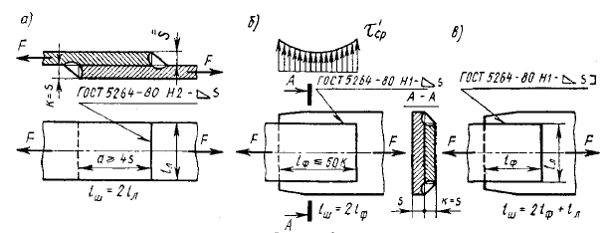

Рис.2

Таблица 1
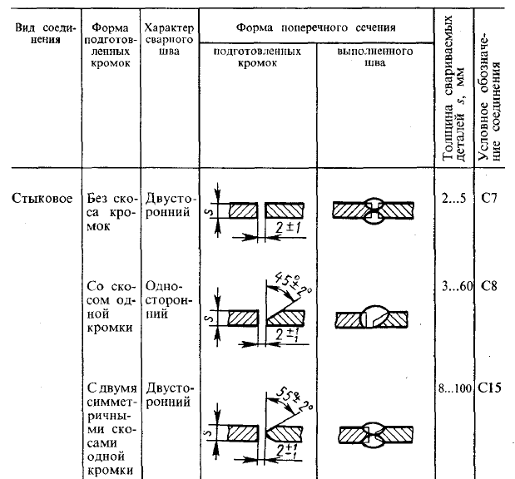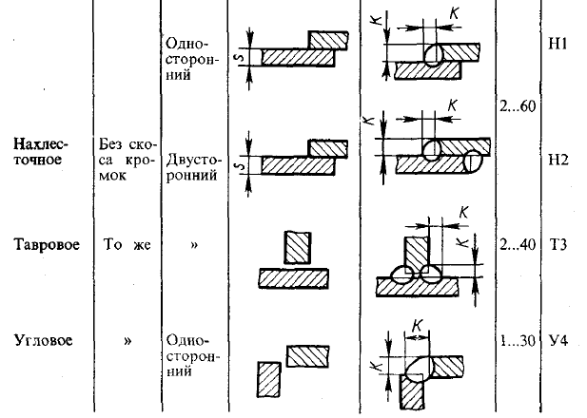

2. Клеевые соединения

Склеивание — один из эффективных способов соединения конструкционных материалов. Соединение осуществляется за счет сил сцепления в процессе затвердевания жидкого клея. Прочность клеевых соединений в основном зависит от материала и конструкции склеиваемых деталей, качества подготовки поверхностей к склеиванию, правильности выбора марки клея, технологии склеивания (выдержка при соответствующем давлении, температуре и др.).
Сопрягаемые поверхности склеиваемых деталей должны быть хорошо подогнаны одна к другой, не иметь заусенцев и забоин, а шероховатость их должна быть не менее /?_{а} = 6,3...1,6 мкм (шероховатость увеличивает поверхность склеивания). Перед склеиванием эти поверхности тщательно обезжиривают органическими растворителями (бензин, ацетон и др.) Или водяным щелочным раствором.
В зависимости от склеиваемых материалов и условий работы (характер нагрузки, температура и др.) применяют различные марки клея, например: клей универсальный БФ-2 и БФ-4 (для склеивания стали, алюминиевых и медных сплавов, стекла, пластмасс, кожи как между собой, так и в любом их сочетании); клей 88 (для склеивания металлов и неметаллов, дюралюминия с кожей и резиной, дерева с резиной и других материалов); клеевые композиции на основе эпоксидной смолы ЭД-20 (для склеивания и герметизации неразъемных соединений из стали, алюминия, керамики, стекла и других материалов, обеспечивая термостойкое соединение) и др. Толщина клеевой прослойки рекомендуется в пределах 0,05...0,15 мм. Большая толщина прослойки в большинстве случаев снижает прочность соединения.
Достоинства: возможность соединения деталей из разнородных материалов, в том числе и деталей, не поддающихся сварке; герметичность; высокая коррозионная стойкость; хорошее сопротивление усталости. Недостатки: сравнительно низкая прочность и особенно при неравномерном отрыве (отдире); низкая теплостойкость (достаточная прочность сохраняется до температуры 250° С); снижение прочности некоторых клеевых соединений с течением времени.
Клеевые соединения применяют в электропромышленности, авиации, мостостроении, станкостроении и т. д. Наибольшее распространение имеют соединения листового материала и тонкостенные клеевые конструкции. Их успешно используют для уплотнения и стопорения резьбовых соединений, при этом повышается надежность работы и отпадает необходимость в стопорных деталях.
Оправдавшие себя на практике виды клеевых соединений листов показаны на рис. 3. Их выполняют по косому срезу (а), с накладками (б) и нахлесточными (в). Соединения, работающие на срез, по сравнению с соединениями, работающими на отрыв, более прочны. Поэтому нахлесточные соединения получили наибольшее распространение.
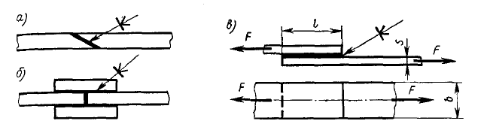
Рис.3

